**乡村孩子筑梦计划项目运行分析报告**

**（2022年12月）**

1. **筑梦计划背景：**

根据第七次全国人口普查数据，2020年中国0-17周岁儿童人口为2.98亿人，其中，36.47%居住在城区（城市），26.47%居住在镇区（镇），37.06%居住在乡村，中国镇区和乡村容纳了全国63.53%的学生。**乡镇依旧是中国儿童主要学习和生活的场域。**

据国家统计局湖南调查总队统计数据显示，2021年湖南农村居民平均每人纯收入（可支配收入）16951元，在《2017年中国教育财政家庭调查》可知，全国农村地区平均家庭教育支出，初中阶段为4466元、普通高中为1.22万元。**乡镇学生读书，仍旧面临经济压力。很多乡村家庭仍面临经济压力而不得不外出务工，致使乡村孩子留守情况严重。**据2021年弘慧教育基金会对湖南省9个县域进行县域教育现状调研的结果显示，乡村学生的留守率高达80%以上，且主要照顾人为祖/外父母，乡村学生留守导致其社会支持状况存在家庭系统支持缺位、学校系统支持不完善、社区系统支持功能受忽视、朋辈系统支持存在负向影响、其他系统支持不足的现象 。

2022年10月15日，湖南下发《湖南省学生资助资金管理办法》，强调各地各校可通过勤工助学、“绿色通道”、“三助”岗位、校内资助、社会资助等方式完善学生资助体系，在国家资助政策体系下，家庭经济困难学生的受教育权利得到保障，学生资助政策已得到社会的普遍认可，同时随着社会对乡村孩子成长认知的完善与教育公益慈善领域的发展，**对在困境中成长的乡村孩子的资助已逐渐由原来单一的资金支持丰富为资金资助、关注其心理陪伴的多维度支持。**

2001年，根据湖南省乡村地区的贫困孩子读书难的实情及乡村孩子圆梦大学、改变生命轨迹的需求，湖南弘慧教育发展基金会在沅陵县第一中学发起“赢帆奖学金”，开始从资助-陪伴-赋能三个维度，支持乡村孩子的成长和发展。

1. **筑梦计划简介：**

筑梦计划旨在通过搭建一所没有围墙的人格养成学校，联动社会和学校的力量，为乡村孩子搭建多元社会支持网络，陪伴一批在困难的成长环境下，坚持学习、有责任感、具有利他精神的有志乡村学子，让他们在生活力、学习力、社会力方面得到充分成长与发展，最终成为愿意回馈社会和反哺家乡的乡村榜样和担当者。

筑梦计划截至2022年12月，在长期合作的11个县域的225所学校中，累计长期陪伴了6040位乡村学子，陪伴2618位乡村孩子圆梦大学。

1. **筑梦计划发展历程：**

**（一）项目起源：**筑梦计划起源于2001年，由弘慧基金会发起人张帆理事长与5位沅陵一中校友，共同捐赠设立的“湖南省沅陵县第一中学赢帆奖学金”，支持因家庭贫困而读书有困难的沅陵一中高中学子。此时该项目更多关注对于贫困学生的经济支持。张帆理事长在经济支持之外，会通过书信等方式，保持和资助学生的长期交流。后期通过与首批资助学生的访谈发现，这样的长期联系和链接，对于乡村孩子融入社会起到了非常到的帮助。

**（二）从初高中支持延展到大学阶段，形成9年陪伴体系**

弘慧基金会早期理事团队，一直坚持持续关注学生成长。当弘慧学子顺利进入大学后，位于北京、上海、长沙等地的理事们，会主动与在当地及周边区域就读的大学生们进行交流。2012年，华北地区、华东地区、华中地区弘慧大学生，自发分别成立了弘慧大学生的团体：弘慧学子联谊会，分别设立华北、华中、华东三地分会。联谊会设立总会长1位，三地分会分别设立分会长。在运行上，三大分会单独推动各自分会的运作。至此，弘慧基金会对乡村孩子在大学阶段的陪伴体系正式建立。

（三）**从经济资助到关注学生日常陪伴，关注学生全面成长**

2008年，弘慧基金会成立，弘慧奖学金（筑梦计划的子项目）成为基金会核心公益项目长期运行。2014年，基金会正式提出筑梦计划，将弘慧奖助学金、夏令营、弘慧大学生支持等类项目都统一纳入对乡村孩子的陪伴方式中。

1、捐赠人陪伴：奖学金设立之初，基金会核心理事和部分捐赠人，坚持每年春秋两季来去到乡村学校走访与家访，和学生们座谈，关注到学生的日常生活。这个活动延续发展，形成了慧行走访活动。2022年，因为疫情影响，捐赠方走访和参与活动更加难以组织，基金会发起开展“云端茶话会”，通过线上的方式，与乡村孩子进行交流，搭建乡村孩子与社会捐赠人/志愿者的对话渠道，拓展学生们的支持网络；

2、营地陪伴：2009年暑期，由弘慧基金会理事位核心组织者，发起面向高中弘慧学子开展“第一届弘慧暑期社会实践活动”（弘慧城市实践营），开启了每年暑假为乡村孩子组织夏令营的活动。2013年，弘慧基金会组织面向准高三学生“弘慧圆梦北京夏令营”；2014年，弘慧基金会组织面向新增初中弘慧学子“弘慧乡村训练营”；2015年，基金会组织面向高中准高一弘慧班学生“弘慧挚友夏令营”。后续，4大类营地活动，形成了弘慧基金会的营地计划。

3、校友陪伴：2008-2012年间，基金会秘书处工作人员每年寒假号召部分大学生回到高中母校，与就读的高中弘慧学子进行交流分享，开始逐步构建校友对于弘慧学生的陪伴。2012年之后，弘联会主导将该活动发展为回母校座谈+牵手结对走访活动，其组织者，由弘慧基金会转变成弘慧大学生。2017年， 回母校座谈+牵手结对走访活动更名为“星火计划”，成为弘联会大学生们的核心项目。

4、辅导员陪伴：筑梦奖学金设立最初，每个学校都会设立一位辅导员，负责学生的日常管理。从2008年-2018年，基金会倡导筑梦辅导员每月能组织学生开展交流活动，促进学生之间的了解，加强老师对同学的关注，这个阶段的辅导员日常陪伴更多是辅导员自发开展。2019-2021年，基金会秘书处每学期会发每月主题活动，并提供具体的执行方案参考和经费支持，号召辅导员开展，并逐步形成部分固定主题活动板块。2022年，基于乡村孩子“三力模型”，开发了三力成长盒子，让日常陪伴活动从辅导员自主设计开展，发展内容更加聚焦，专业性更强。同时，通过三力盒子的开展，让辅导员也能感受到不一样的教育内容和形式。

5、乡友陪伴：2022年，基金会开始撬动本地力量参与到对乡村孩子的陪伴行动中来，先后在沅陵县、平江县建立了2个陪伴者部落，参与到对学生们的走访及日常活动开展，陪伴学生成长。

**（四）从陪伴成长到赋能成长：**

弘慧基金会从2008年成立开始，坚持的理念就是长期陪伴乡村孩子成长，所以其项目设计和优化都是结合乡村孩子在成长阶段面临的不同问题和设定的。随着初中到大学陪伴体系的建立，基金会发现乡村孩子成长中部分能力的不足。结合基金会多年乡村教育公益观察，于2018年提炼出“乡村孩子融入未来社会的能力模型”，提炼出了6大能力：独立生活能力、人际交往能力，自主学习能力、独立思考能力、创新应变能力、公共服务精神。结合6力的提出，弘慧基金会面向乡村孩子开展相关活动内容更加聚焦，并产出了“弘慧第一课”、“弘慧班课程”等。

2021年，基金会成立乡村教育研究中心，联合湖南省教育科学院副院长赵雄辉先生提出了乡村孩子成长的“三力模型”，在6力的基础上做了更加细致的解读和优化。2022年，结合三力模型，基金会开发了三力成长盒子，用于初中阶段乡村孩子三力培养。至此，筑梦计划逐步研发出基于乡村孩子能力成长的三力课程体系。

1. **筑梦计划运营模式：**

**（一）县域内以筑梦中心为抓手，推动项目在乡村学校落地执行**

筑梦计划选择以县域为单位，通过与当地学校合作设立奖学金的方式，推动项目落地。在项目执行中，基金会在县域里自建志愿者团队“筑梦中心”，负责县域内项目的执行。筑梦中心由各学校筑梦辅导员及1位筑梦中心主任（部分县域设有主任助理）构成。截止到2022年12月，基金会共建立筑梦中心12个，共有筑梦辅导员191人。

1、筑梦辅导员更换频率高、任职时间短。通过对191位筑梦辅导员任职时长进行统计，发现任职时长2年以内的辅导员占比达到57%。近3年来，筑梦辅导员的更换比例成上升趋势。通过对筑梦辅导员更换原因调查，发现绝大多是因工作调动或岗位调整更换。筑梦辅导员是基金会在县域内推动项目开展的核心抓手，频繁的人员更换，对于筑梦计划工作开展，存在很大的挑战。

|  |  |  |
| --- | --- | --- |
| 担任筑梦辅导员年限 | 人数 | 占比 |
| 1 | 69 | 36.13% |
| 2 | 41 | 21.47% |
| 3 | 37 | 19.37% |
| 4 | 19 | 9.95% |
| 5 | 8 | 4.19% |
| 6 | 5 | 2.62% |
| 7 | 10 | 5.24% |
| 8 | 1 | 0.52% |
| 9 | 1 | 0.52% |

**筑梦辅导员任职时长**

|  |  |  |  |  |
| --- | --- | --- | --- | --- |
| 县域 | 2022年辅导员人数 | 筑梦辅导员更换比例 | | |
| 2020年 | 2021年 | 2022年 |
| 鼎城 | 1 | / | 0.00% | 200.00% |
| 兴义 | 4 | / | 25.00% | 50.00% |
| 石门 | 9 | 33.33% | 0.00% | 44.44% |
| 平江 | 14 | 21.43% | 26.67% | 42.86% |
| 桃源 | 7 | 42.86% | 28.57% | 42.86% |
| 溆浦 | 22 | 22.22% | 15.00% | 36.36% |
| 安乡 | 11 | 50% | 0.00% | 36.36% |
| 沅陵 | 42 | 20.51% | 26.83% | 30.95% |
| 阳原 | 4 | / | 50.00% | 25.00% |
| 桑植 | 28 | 22.73% | 37.50% | 14.29% |
| 永顺 | 15 | 20% | 25.00% | 13.33% |
| 株洲 | 8 | 50% | 0.00% | 12.50% |
| 通道 | 11 | 20% | 0.00% | 9.09% |
| 蓝山 | 15 | 7.14% | 23.08% | 6.67% |
| 小计 | 191 | 22.78% | 19.90% | 27.23% |

**近三年各县域筑梦辅导员更换比例**

2、筑梦辅导员管理办法和评估体系出台，极大程度上提升了筑梦中心项目执行效果。2021-2022学年评估结果相较2020-2021学年评估结果同比提高30.82%。其中蓝山县、溆浦县、平江县和永顺县等6个县域增长率均高于平均增长率。

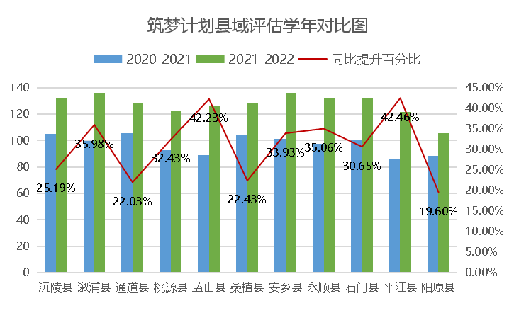

**（二）县域外以弘慧学子联合会为平台，陪伴大学生成长，践行公益传承**

2012年由弘慧大学生自发成立弘联会，以情感联结、自我成长和公益传承为核心理念，成为筑梦计划中非常重要的一环，构建了筑梦计划的循环体系，实现了筑梦计划倡导的助人者自主到再助人的转变。截止2022年12月，弘联会在读大学生1628人，毕业869人，共有46个弘慧之家。其中华中1350人、华东99人、华北179人。

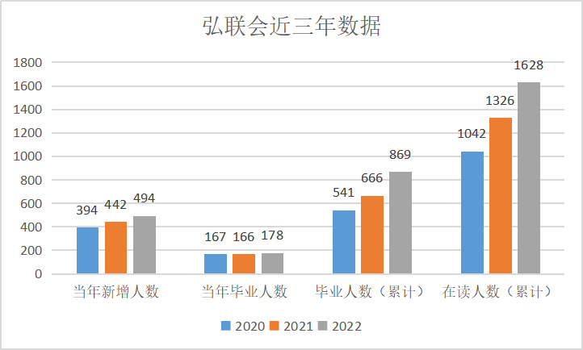

**弘联会大学生近3年数据分布**

弘联会是在基金会的指导下，采用自主运行的方式开展各类活动。弘联会是基金会链接弘慧大学生的核心平台，弘慧大学生也是基金会最主要的志愿者来源。

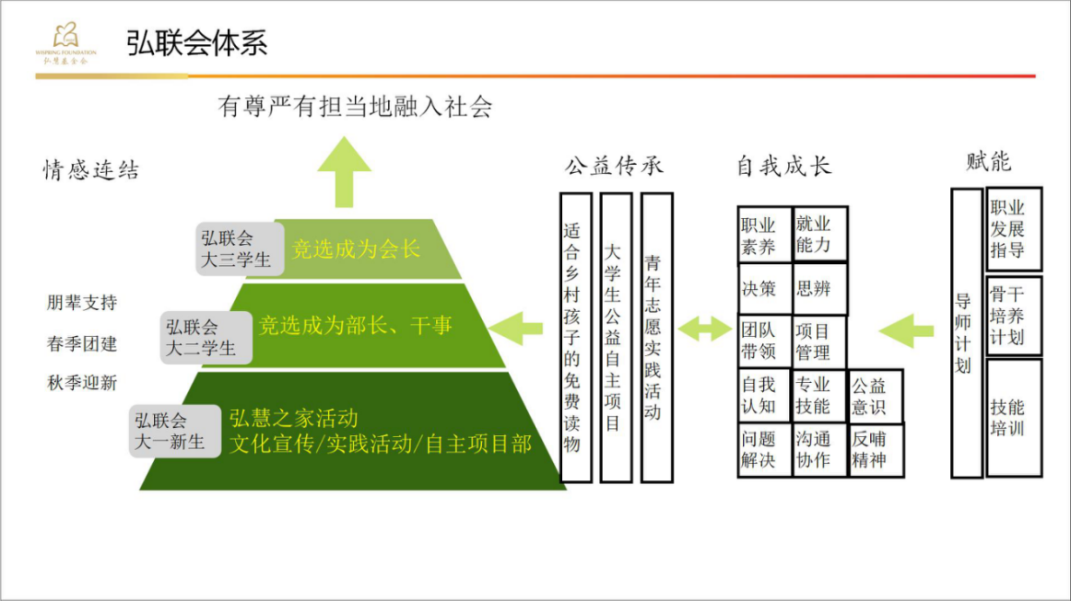

**弘联会陪伴体系**

1. **筑梦计划发展现状：**

**（一）筑梦计划合作学校分布：**

2022年筑梦计划共计在14个省150所学校开展，其核心开展县域为湖南省10个县域，各个县域进入时间及覆盖率见下图：

|  |  |  |  |  |  |  |  |
| --- | --- | --- | --- | --- | --- | --- | --- |
| 序号 | 县域 | 开始合作时间 | 长期合作学校 | | | | |
| 初中学校 | 高中学校 | 小计 | 县域中学总数 | 县域覆盖率 |
| 1 | 沅陵县 | 2001 | 31 | 4 | 35 | 47 | 74.47% |
| 2 | 桃源县 | 2009 | 4 | 2 | 6 | 50 | 12.00% |
| 3 | 通道县 | 2009 | 7 | 1 | 8 | 12 | 66.67% |
| 4 | 溆浦县 | 2008 | 18 | 1 | 19 | 56 | 33.93% |
| 5 | 石门县 | 2011 | 6 | 1 | 7 | 26 | 26.92% |
| 6 | 蓝山县 | 2013 | 12 | 1 | 13 | 29 | 44.83% |
| 7 | 桑植县 | 2014 | 21 | 1 | 22 | 36 | 61.11% |
| 8 | 安乡县 | 2015 | 9 | 1 | 10 | 26 | 38.46% |
| 9 | 永顺县 | 2017 | 10 | 1 | 11 | 37 | 29.73% |
| 10 | 株洲县 | 2018 | 0 | 3 | 3 |  |  |
| 11 | 平江县 | 2020 | 9 | 1 | 10 | 41 | 24.39% |
| 12 | 贵州兴义 | 2020 | 0 | 1 | 1 |  |  |
| 13 | 河北阳原 | 2020 | 3 | 1 | 4 |  |  |
| 14 | 常德鼎城 | 2021 | 0 | 1 | 1 |  |  |
|  | 合计 |  | 130 | 20 | 150 | 360 |  |

**筑梦计划在个县域合作学校分布图及比例**

从表格中可见，筑梦计划在各个县域的发展，呈现出不均衡的现象。其中在沅陵县、桑植县、通道县的覆盖率均已经超过了60%，尤其是沅陵县已经达到70%。地区发展的不均衡，主要原因为组织战略选择。在早期筑梦计划发展规划中，更多依托于基金会理事的意见和资源。但随着基金会的发展，筑梦计划后期的发展规划，会重点关注县域本身的贫困程度，当地教育主管部门的认可和支持力度等各方面的因素。

**（二）筑梦计划支持学生地域及学年段分布情况：**

截止到2022年12月，筑梦计划共计支持乡村学子6040人，其中在2618位学生考入大学生（其中正在读大学生1628人，毕业869人）。弘慧学子学年段和地域分布如下：

|  |  |  |  |  |  |
| --- | --- | --- | --- | --- | --- |
| **小学** | **初中** | **高中** | **大学** | **毕业** | **男女比例** |
| 10 | 1279 | 1854 | 1624 | 869 | 1:2 |

**弘慧学子学年段及性别分布**

**弘慧学子县域分布比例**

|  |  |  |  |  |  |  |  |
| --- | --- | --- | --- | --- | --- | --- | --- |
| 县域 | 弘慧学子人数 |  | 县域 | 弘慧学子人数 |  | 县域 | 弘慧学子人数 |
| 沅陵县 | 1942 | 桃源县 | 315 | 株洲县 | 80 |
| 溆浦县 | 735 | 安乡县 | 293 | 阳原县 | 71 |
| 桑植县 | 646 | 蓝山县 | 257 | 兴义八中 | 50 |
| 通道县 | 468 | 石门县 | 240 | 鼎城一中 | 28 |
| 永顺县 | 359 | 平江县 | 111 |  |  |

**弘慧学子县域人数分布**

以上数据可见，筑梦计划支持的乡村孩子存在以下特点：女生占绝大多数，是男生的2倍。学生在地域分布上，存在地域差异明显，其中沅陵县占据了整体学生总量的35%，其次是溆浦县和桑植县。

**（三）筑梦计划支持学生升学及流失情况：**

1、初升高流失率：随着项目的不断发展，绝大部分县域成下滑状态，但县域之间差异性较大。

|  |  |  |  |
| --- | --- | --- | --- |
| **县域** | **2020年流失率** | **2021年流失率** | **2022年流失率** |
| 蓝山 | 56.52% | 62.50% | 55.17% |
| 平江 |  | 37.50% | 41.67% |
| 石门 | 28.57% | 33.33% | 30.43% |
| 桑植 | 36.00% | 25.61% | 30.30% |
| 阳原 |  | 31.58% | 26.67% |
| 安乡 | 32.43% | 27.27% | 26.32% |
| 溆浦 | 23.46% | 10.00% | 9.57% |
| 永顺 | 37.78% | 23.64% | 4.69% |
| 通道 | 14.26% | 2.27% | 3.85% |
| 沅陵 | 23.91% | 7.69% | 2.55% |
| 桃源 | 57.89% | 45.00% | 0.00% |
| 合计 | 27.40% | 22.97% | 17.82% |

**近三年弘慧学子初升高流失率**

近三年来，各县域流失率成2级分化，第一梯队：蓝山、平江、石门、桑植、阳原、安乡6大县域则高于25%，其中蓝山县持续三年超过了55%。而第二梯队溆浦、永顺、通道、沅陵、桃源5大县域则低于10%。主要原因为：

（1）高中合作学校扩增：第一梯队在高中阶段的合作学校，只有当地唯一一所省重点高中，弘慧学子如考入其他高中学校，则暂停支持。第二梯队学校，大部分县域在高中阶段合作学校涉及到了县域其他市级或县级高中。

（2）县域教育水平差异，高中学校录取分数高低不一致：与当地合作学校高中的录取分数相关，如通道县当地虽然只有一所合作高中，但因为高中学校录取分数相对其他县域高中要低很多，故此学生能考入的比例也比较高。

2、弘慧学子高考升学率：在新高考出台之前，随着资助人数增加，高考本科升学率逐年降低；湖南实施新高考政策之后，弘慧学子本科上线比例较之前有了更进一步的提高。

**近5年弘慧学子高考升学率**

1. **筑梦计划项目成效：**

**（一）弘慧学子三力成长现状：**

2022年弘慧基金会组织研究团队面向弘慧支持的中学生及大学生针对“乡村孩子三力”维度开展研究，并分别产出了乡村孩子在生活力、学习力和社会力三个维度，在中学和大学阶段的不同表现。相关数据和结论如下：

1. 中学阶段三力现状：

（1）生活力：弘慧中学生的学习兴趣与学习态度较好，且学习成绩中等偏上，学习压力适中，问题行为偏少。

（2）学习力：弘慧中学生的学习兴趣与学习态度较好，且学习成绩中等偏上，学习压力适中，问题行为偏少。

（3）社会力：弘慧中学生的同辈支持适中，乡土认同程度较高，对社会持较为正面的看法，对自己改变生活的能力有一定的信心。

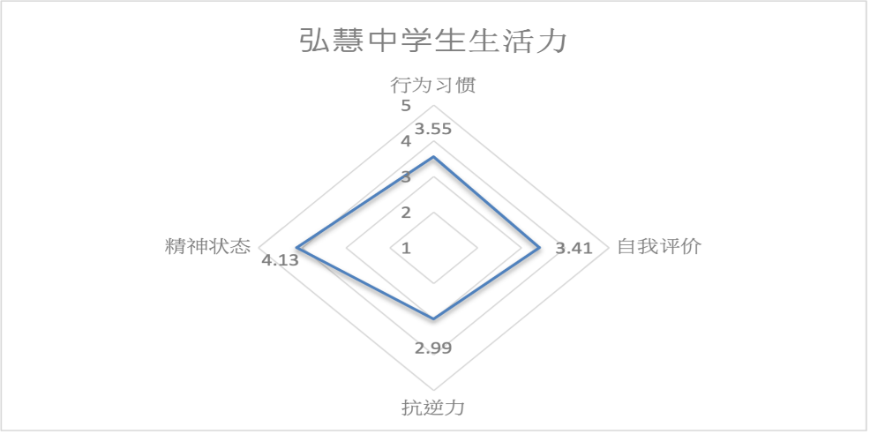 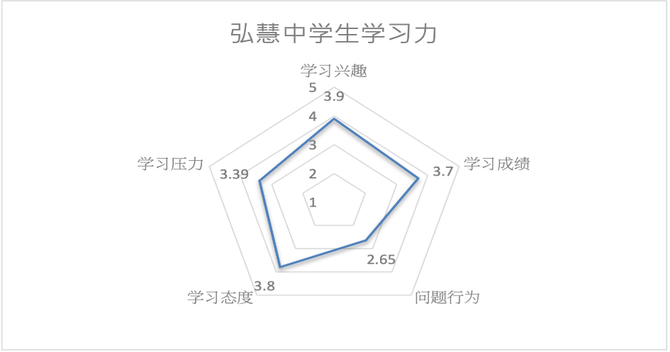

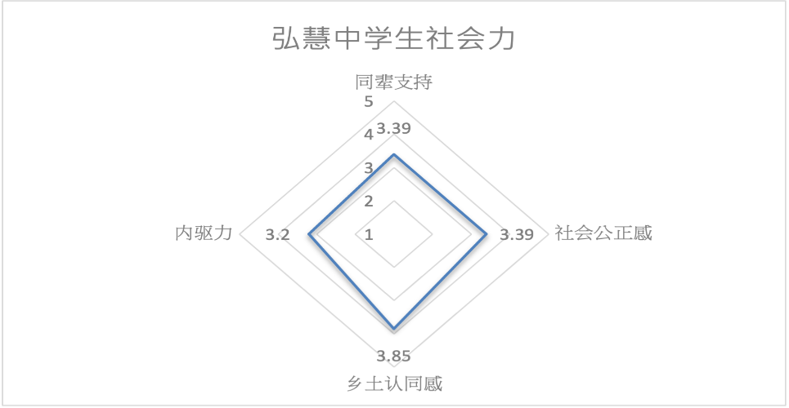

**弘慧学子在中学阶段三力现状**

2、大学阶段三力现状：

（1）生活力：弘慧大学生的自我满意度适中，情绪应对、自处能力、抗挫能力良好，精神状态较好。生活力整体水平中等偏上。

（2）学习力：弘慧大学生的学习兴趣较高，但学习压力也较大。他们对大学的学习要求比校园生活更为适应 。

（3）社会力：弘慧大学生的乡土认同程度较高，对自己改变生活的能力有一定的信心，对社会持较为正面的看法，对人际交往能力和择业能力评价适中。

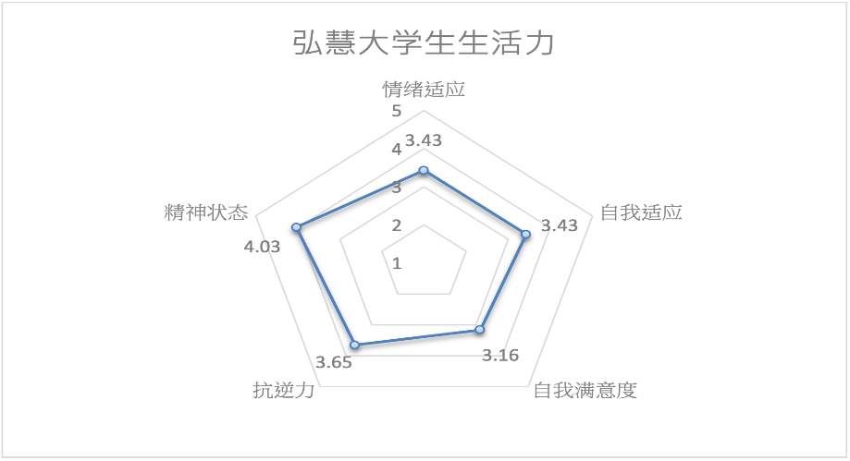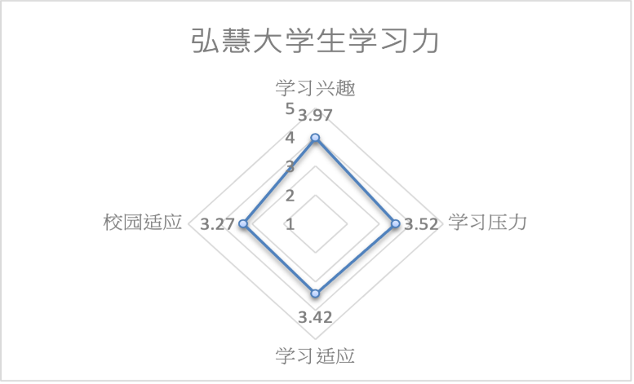

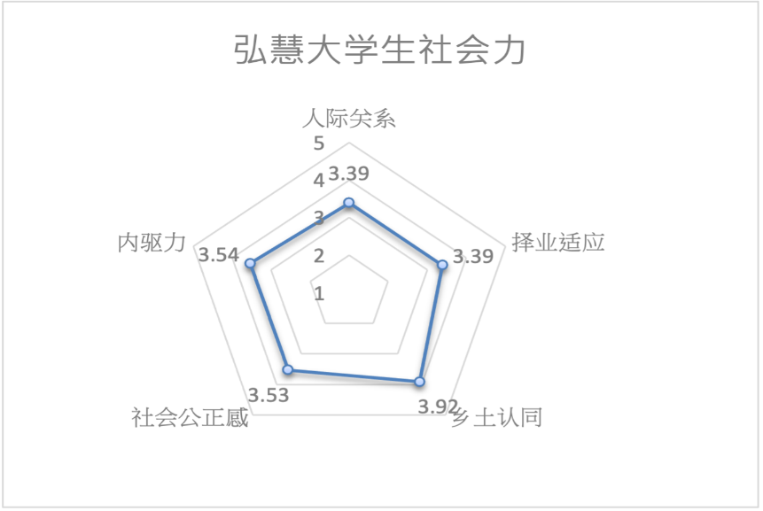

**弘慧学子在大学阶段三力现状**

4、弘慧学子中学阶段与大学阶段相关三力关键指标对比

筑梦计划在助力乡村孩子三力成长的维度，核心关注的关键能力为：生活力—抗逆力，学习力-目标感，社会力-传承反哺。在此次针对弘慧学子三力测评中发现，大学阶段抗逆力、内驱力（对应目标感指标）、社会公正感和乡土认同（对应传承反哺）四个方面的认知和能力，比中学阶段的弘慧学子分数都要高。产生这样的变化的因素有很多，有学生成长本身带来的改变、也有生活环境变化带来的改变、也可能存在由于弘慧基金会的干预，助力学生在以上维度的成长。未来可以通过对同学们的长期跟踪和测评，去验证弘慧基金会的干预对于孩子们的影响。（备注：分数越高代表该能力/意识越强。）

|  |  |  |  |
| --- | --- | --- | --- |
| 分类 | 关键能力 | 中学阶段分数 | 大学阶段分数 |
| 生活力 | 抗逆力 | 2.99 | 3.65 |
| 学习力 | 内驱力 | 3.2 | 3.54 |
| 社会力 | 社会公正感 | 3.39 | 3.53 |
| 乡土认同感 | 3.85 | 3.92 |

**弘慧学子在不同阶段三力关键能力分数**

同时，研究团队对比了同龄阶段学生在精神状态上的数据，相关研究表明22%⻘少年可能患有严重⼼理困扰/⼼理疾病，而弘慧中学生在该维度的比例为：5.57%。28.4% 普通⼤学⽣可能患有严重⼼理困扰/⼼理疾病，而弘慧大学生在该维度的比例为：7.9%。整体而言，弘慧中学⽣和大学生患有⼼理疾病的比例相比整体青少年群体和大学生要低很多。

**（二）弘慧学子公益成长与深度传承**

筑梦计划倡导长期陪伴深度传承，期待通过帮助乡村孩子成长的同时，实现助人者自主到再助人的转变。一直以来，弘慧大学生都在用这样的理念和行为支持助力乡村教育发展。从近3年来，基金会统计的弘慧学子参与志愿服务的数据来看，呈现出以下现象：

1、弘慧大学生参与志愿服务人次、在基金会整体志愿服务人次和时长等多方面都在逐年提升，已成为基金会了最主要的志愿群体，2022年志愿服务时长约占年度总时长48%；

2、弘慧大学生每年参与志愿服务的人数增长速度相对参与人次的增长速度要缓慢很多，其志愿服务人数在弘慧大学生的占比处于下滑的趋势。这表明，弘慧大学生参与弘慧志愿服务活动中，聚焦在部分人群身上，存在大部分志愿者多次参与的情况，很多弘慧学子还没有被激发和撬动参与到活动中。

|  |  |  |  |  |  |  |
| --- | --- | --- | --- | --- | --- | --- |
| 时间 | 参与人次 | 占年度志愿服务总人次 | 参与时长 | 占年度志愿服务总时长 | 参与人数 | 占弘慧大学生总人数 |
| 2020年 | 646 | 14.52% | 38542.2 | 34.80% | 407 | 39.06% |
| 2021年 | 1002 | 21.85% | 41233 | 36.22% | 403 | 30.39% |
| 2022年 | 1225 | 27.33% | 56431.6 | 48.47% | 528 | 32.43% |

**近三年弘慧学子参与志愿服务情况**

2022年，弘慧基金会统计了弘慧毕业大学生在乡村任教情况，发现70位弘慧学子，大学毕业后在乡村担任教师，其比例占已毕业弘慧学子8%。

**（三）筑梦计划行业影响力：**

筑梦计划运行21年以来得到公益行业的多次关注和认可，也取得了部分成绩和荣耀，相关奖励如下：

1、2015年，筑梦计划荣获第三届“湖南省慈善奖”；

2、2019年5月，筑梦计划入选深圳国际公益学院“儿童教育公益项目案例集”，用于该学院公益授课案例；

3、2020年，筑梦计划入选由联合国开发计划署与基金会中心网共同分布的“慈善与可持续发展 - 中国行动” 案例。

4、2022年，筑梦计划荣获“2022年中国公益慈善项目大赛”四星优质项目。